Ленин об интернациональном объединении пролетариата
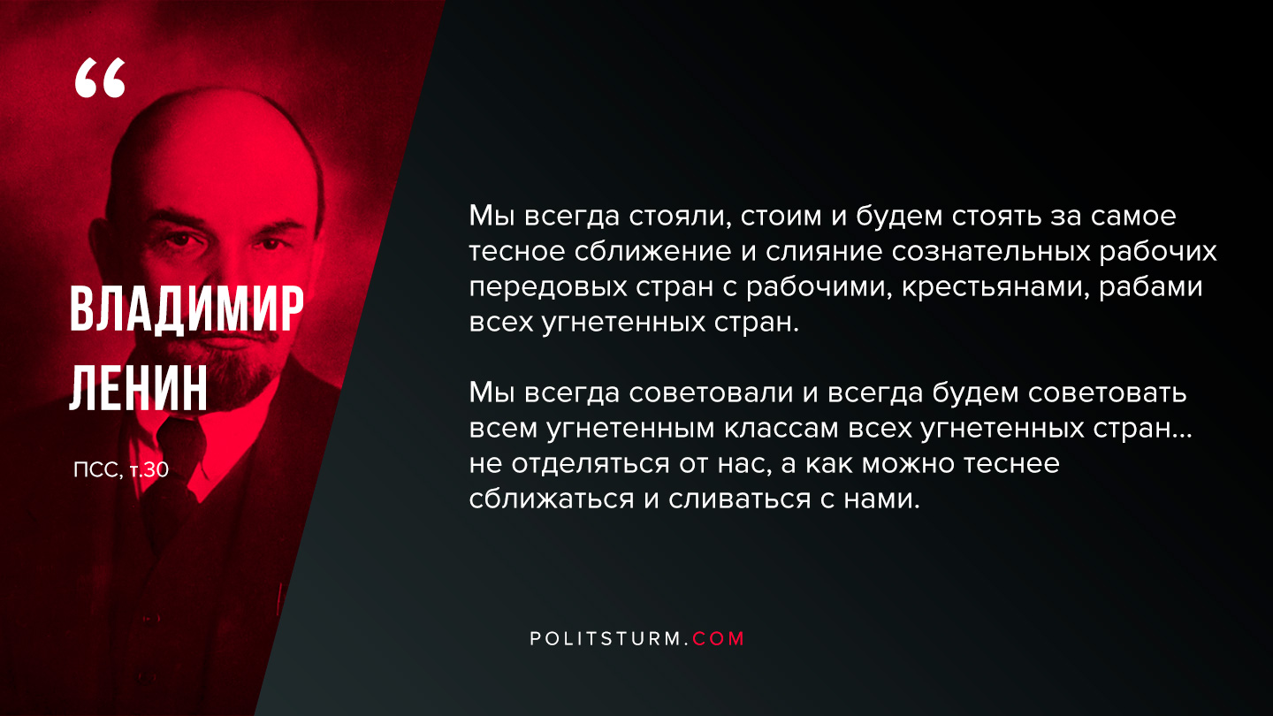

Оригинальная статья
2020-05-19

«Мы всегда стояли, стоим и будем стоять за самое тесное сближение и слияние сознательных рабочих передовых стран с рабочими, крестьянами, рабами всех угнетенных стран. Мы всегда советовали и всегда будем советовать всем угнетенным классам всех угнетенных стран… не отделяться от нас, а как можно теснее сближаться и сливаться с нами.»
В.И.Ленин, ПСС, т.30

Оригинальная статья

